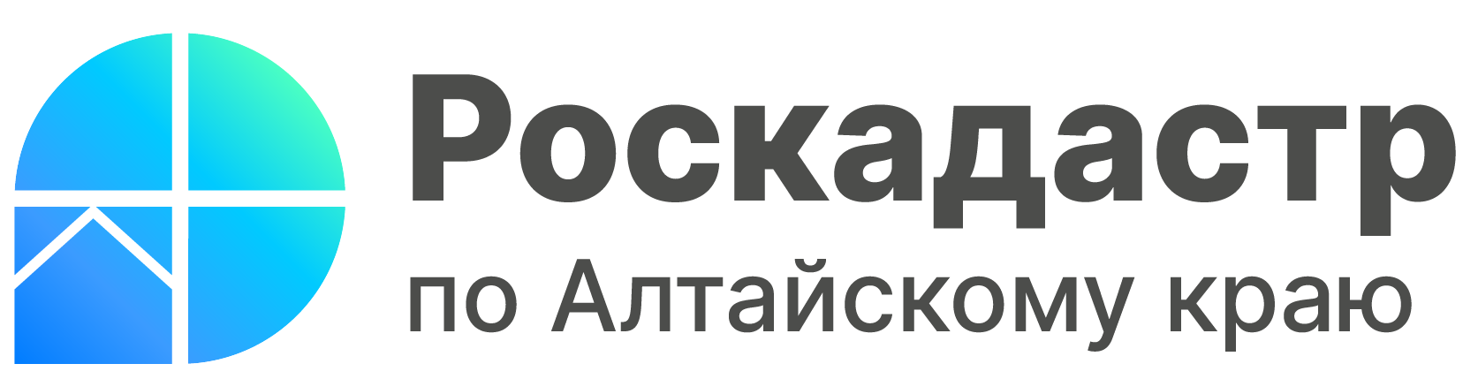

ПРЕСС-РЕЛИЗ

Прямая линия для пользователей электронных услуг Росреестра

18 мая 2023 года Эксперты ППК Роскадастра по Алтайскому краю ответят на вопросы жителей региона об электронных услугах Росреестра. Звонки принимаются с 13.00 до 16.00 часов по телефону (8 (3852) 55-76-59 (доб. 7212).
В настоящее время значительная часть документов поступает в Росреестр в электронном виде. Это обусловлено большими преимуществами получения услуг в электронном виде.
«С каждым годом количество государственных услуг, предоставляемых в электронном виде, становится больше. Жители Алтайского края все чаще используют сайты Госуслуг и Росреестра для получения услуг в электронном виде. Например, за 4 месяца 2023 года из 827 тыс. запросов о предоставлении сведений, содержащихся в Едином государственном реестре недвижимости (ЕГРН) 94,5% предоставлены в электронном виде. Основная причина, по которой жители края предпочитают получать услуги Росреестра в электронном виде, - отсутствие необходимости посещать офисы МФЦ и значительное снижение (до 60%) стоимости услуг», - сообщил заместитель директора ППК Роскадастра по Алтайскому краю Игорь Штайнепрайс.
18 мая с 13.00 до 16.00 часов по телефону (8 (3852) 55-76-59 (доб. 7212) жители Алтайского края смогут узнать:
- Как зарегистрироваться в «Личном кабинете правообладателя» и какие услуги и информацию можно получить с помощью данного сервиса?
- Как не попасть на уловки сайтов-подделок или мошенников при получении услуг Росреестра?
- Как подать заявление на государственную регистрацию прав и государственный кадастровый учет или получить выписку из ЕГРН в электронном виде?
- Как проверить статус рассмотрения поданного заявления или запроса?
- В каких случаях нужно подписывать запрос или заявление электронной подписью?
На эти и другие вопросы ответят эксперты, предоставят подробные консультации, расскажут об алгоритмах действий по работе с электронными сервисами.

Материал подготовлен филиалом ППК «Роскадастр» по Алтайскому краю
Контакты для СМИ: адрес электронной почты: press@22.kadastr.ru.
Официальная страница в соц. сети: https://vk.com/kadastr22.

